Adiciones a la familia X20 E/S
B&R presenta los nuevos módulos de medición de temperatura y energía
B&R amplía el sistema de E/S X20 para incluir 2 nuevos módulos: un módulo de medición de temperatura con medición de la resistencia por 4 hilos y un módulo de medición de potencia con 4 entradas de corriente para la conexión de transformadores externos con una salida de 333 mV.
Es posible conectar hasta 4 sensores de temperatura PT100 de platino (cumplen con la Normativa IEC 60751) al módulo de medición de temperatura X20ATB312 utilizando tecnología de conexión por 4 hilos. Para cablear el módulo X20 compacto de 4 canales y una anchura de sólo 12,5 mm, basta con un terminal de 16 pins X20TB1F. Además de la medición de temperatura de resistencia utilizando sensores PT100 que tienen un suministro de corriente constante para las conexiones por 4 hilos y una resolución de 0,01 °C, el módulo también permite medir la resistencia directa y ofrece la posibilidad de ajustar el tiempo de filtrado individualmente.
Medición del consumo de energía
El X20AP3161 amplía la gama de módulos de medición de energía de B&R. Está equipado con 3 entradas de tensión para un máximo de 3x 480 VCA, y 4 entradas de corriente para la conexión de transformadores de corriente externos con una salida de 333 mV. El módulo mide la potencia activa, reactiva y aparente de forma individual para cada una de las 3 fases y también de forma colectiva. A continuación, se registra el consumo de potencia de cada fase y la suma total.
El módulo mide la corriente y la tensión hasta el armónico 31, lo cual es altamente preciso. Debido a su alta sensibilidad y con un cuarto canal, está perfectamente adaptado para medir la corriente de fuga en el neutro. Las señales se procesan previamente​antes de transmitirse en forma de variables digitales, lo cual reduce la carga en el controlador.

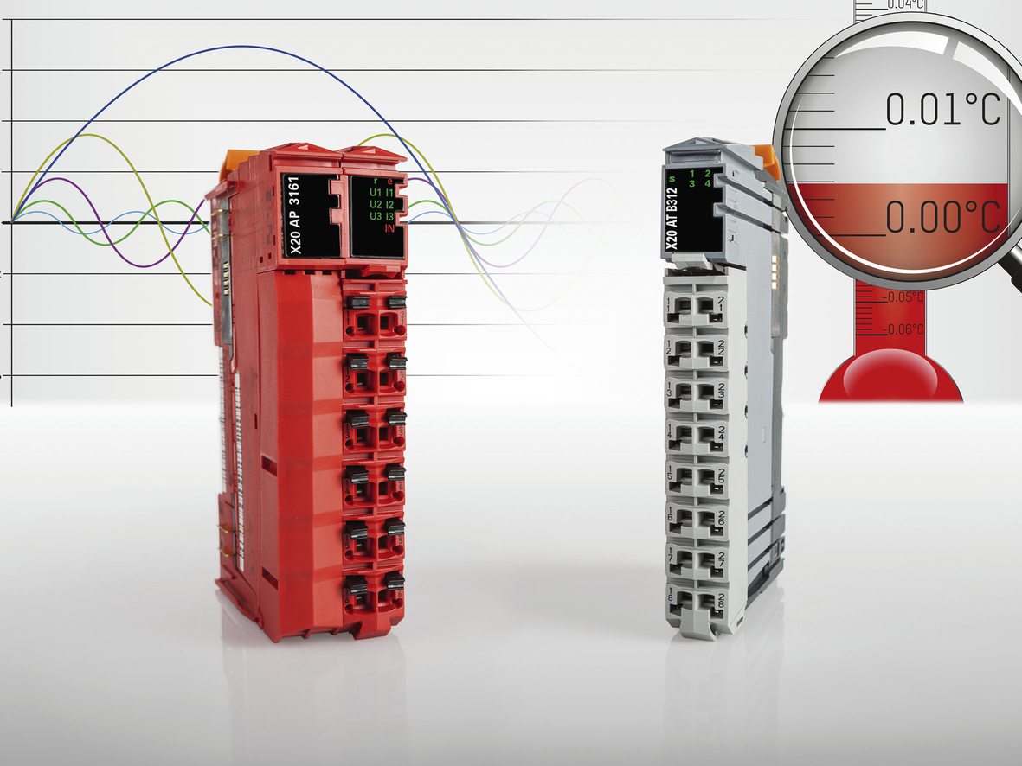
Los nuevos miembros de la familia de productos X20 de B&R realizan sin problemas mediciones de temperatura o energía eléctrica de alta precisión.

Acerca de B&R
B&R, empresa perteneciente al Grupo ABB y con sede en Austria, es líder mundial en automatización industrial. B&R combina tecnología de vanguardia con ingeniería avanzada para proporcionar a usuarios de todos los sectores soluciones completas para la automatización de máquinas y fábricas, Motion Control, HMI y tecnología de seguridad integrada. El catálogo de productos se completa con estándares de comunicación de IoT industrial que incluyen OPC UA, POWERLINK y openSAFETY. Gracias a su única herramienta de software Automation Studio, B&R redefine constantemente el futuro de la ingeniería de automatización. El espíritu innovador que mantiene a B&R a la vanguardia de la automatización industrial está impulsado por el compromiso de simplificar los procesos y superar las expectativas de los clientes.Para más información, visite www.br-automation.com.
Para más información, visite www.br-automation.com.

